31 января Клуб с. Холмушино пригласил жителей на «Праздник Русского Чая!». А прошел он под девизом «Мы за чаем не скучаем!»
Это одновременно познавательный и веселый праздник. Зрители узнали о происхождении чая, о традициях русского гостеприимства и чаепития, историю появления чая, о его целебных свойствах. Традиции русского чаепития имеют давние корни. На празднике прозвучали веселые чайные частушки в исполнении коллектива «Родные напевы» и детского коллектива «Капелька», стихи, пословицы и поговорки участников кружка «Калейдоскоп». Под веселую песню «Чашка чая» в исполнении Галины Кретининой танцевали все гости. Скоморохи организовали веселые игры и конкурсы. Галина Грузинская провела мастер- класс как правильно заваривать чай. Угощала всех гостей полезным напитком.
Праздник получился интересным, ярким, добрым, веселым. Зал светился от искрящихся глаз и улыбок зрителей. Всех гостей угощали душистым чудным эликсиром, русским чаем. В старину Чай называли «Утешителем – Батюшкой». Самым главным атрибутом русского Чая был Самовар. Скоморохи поведали рассказ о рождении Самовара. Самовары на Руси делали медные, стальные, а для знатных и богатых даже золотые! Самовар считался предметом роскоши. Его берегли, передавали по наследству. Сюрпризом на празднике была миниатюра «Жил поживал Самовар». Зрители встречали детей громкими аплодисментами.

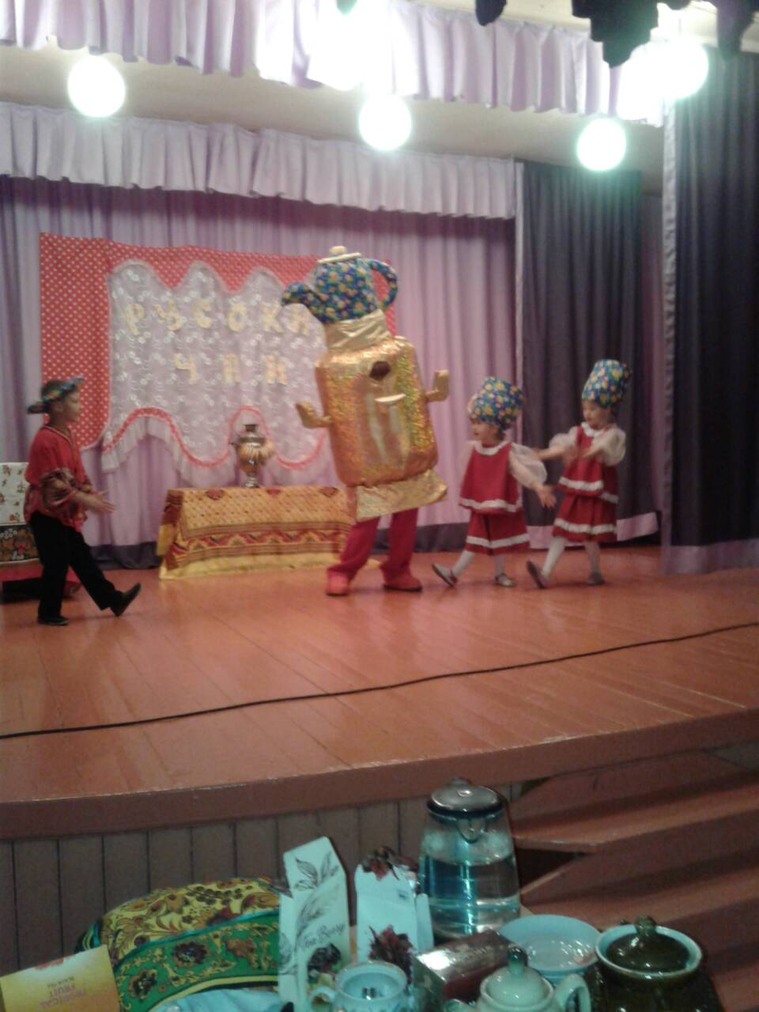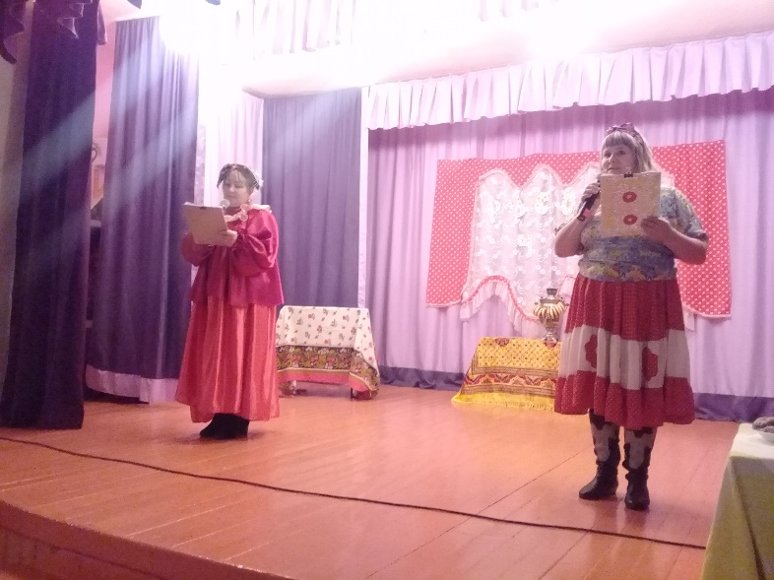

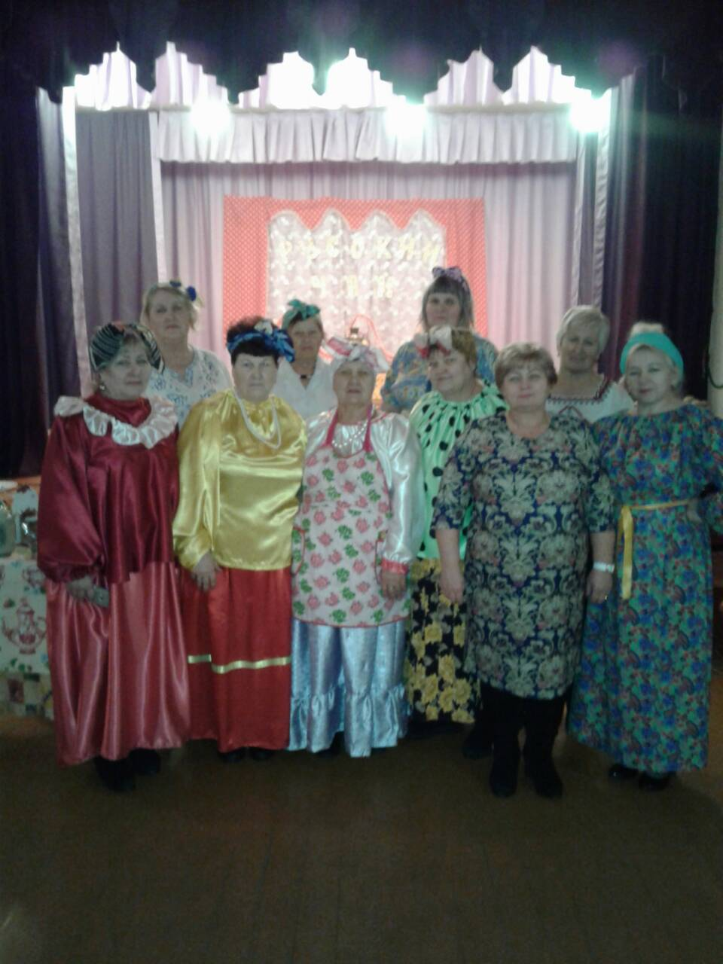

В завершении праздника тепло и сердечно всех зрителей и участников поздравила с праздником Директор Тайтурского культурно – спортивного комплекса Татьяна Викторовна Куценко. Такие мероприятия проводить нужно, чтобы дети проявляли интерес и уважение к традициям русского народа.
5.02.2019 год Специалист: Олейникова Н.П.

